«Угадай что звучит»: берём несколько звучащих предметов, которые знакомы ребёнку (фантик, колокольчик, погремушку и т.п.) и просим ребёнка отвернуться. Затем издаём звук одним из предметов. Ребёнок должен угадать. Такая игра развивает слуховое внимание.  «Воздушный футбол»: делаем импровизированные ворота на столе из двух кубиков, мяч можно скатать из ваты. Ставим мяч на стол и просим ребёнка подуть – закатить мяч в ворота.  Пальчиковая игра «Киска»:  Есть у киски глазки Есть у киски ушки Есть у киски лапки, Мягкие подушки. Киска, киска, не сердись Не царапай деток, Брысь!» показывают свои глазки показывают ушки и шевелят ими сжимают и разжимают кулачки грозят пальчиком хлопок в ладоши | Логоритмические песенки: «Мы ногами топ-топ-топ», «Вот носик, вот ушки», «Пальчик, где твой домик» понятны и нравятся детям. Эти и другие песенки можно найти в интернете в свободном доступе (автор Е.Железнова)  Для того чтобы дети могли свободно выражать свои мысли и желания, они должны обладать богатым словарным запасом. Поэтому приучите себя говорить ребенку все, что вы делаете.  Чтобы развить речь ребенка многосторонне, нужен комплексный подход. Занимаясь с малышом, обращайте его внимание на качества, свойства того или иного предмета, используя при этом в своей речи как можно больше прилагательных для описаний.  Постарайтесь сделать ваши занятия интересными и веселыми! | МДОУ «Детский сад №103  Ребёнок не говорит: что делать?  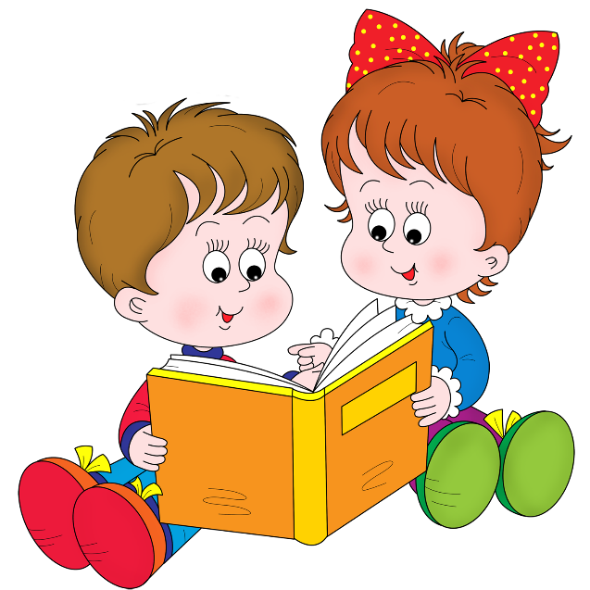  Составители: воспитатели  Травова С.В., Ксенофонтова Ю.А.
В норме ребенок в 7 месяцев начинает лепетать, а до конца 1 года осваивает первые слова. Около 1,5-2 лет в речи начинают использоваться простые фразы, состоящие из существительных и глаголов.  В 2,5-3 года у детей наблюдается большой скачок: в речи появляются сложные придаточные предложения, практически все части речи, предлоги и союзы.  Если же у вашего малыша к этому возрасту не появились первые фразы или речи вовсе нет, то это повод забеспокоиться. Отсутствие речи может быть обусловлено:  *Нарушениями слуха;  *Повреждениями нервной системы (по причине патологий беременности, родовых травм, перенесённых заболеваний и т.д.);  *Когнитивными нарушениями.  В таком случае необходимо обратиться за консультацией к детскому неврологу. | Ребенок может не говорить из-за отсутствия мотивации, когда родители предугадывают все его желания, дают необходимую вещь, стоит только протянуть руку. В таком случае нужно изображать непонимание, добиваться выражения просьбы словами.  Еще одна причина неразговорчивости малыша – отсутствие общения. Это касается не только отношений внутри семьи, но и контакта со сверстниками. Необходимо обеспечить ребенку общение со сверстниками и самим постоянно разговаривать с малышом.  Также причинами задержки речевого развития может быть билингвизм – присутствие двух языков в семье. В таких случаях рекомендуют отказаться от второго языка до 5 лет.  Речевое развитие может прерываться из-за нервного потрясения. В этом случае необходимо лечение. | Развитие речи крайне важно для детей 2-3 лет. Родители должны принимать активное участие в речевом развитии ребенка – для этого существует множество различных методов.  Артикуляционная гимнастика поможет ребёнку активизировать свой речевой аппарат, подготовить его к произнесению различных групп звуков.  Дыхательная гимнастика разовьёт силу выдоха, что обеспечит красивый и плавный речевой выдох.  Пальчиковая гимнастика, лепка, рисование разовьют мелкую моторику, которая тесно связана с развитием речи.  Логоритмика будет способствовать развитию чувства ритма, координации речи, движений и музыки.  Приведём несколько примеров игр для развития речи детей раннего возраста:

